STŘÍPEK
Informační zpravodaj pro nevidomé a slabozraké Královéhradeckého kraje
Číslo 3/2017


Vydává TyfloCentrum Hradec Králové, o.p.s.
ve spolupráci s OO SONS Hradec Králové

Ul. Okružní 1135/15, 500 03 Hradec Králové
Tel.: 495 523 729
E-mail: hradec.kralove@tyflocentrum.cz
http://www.tyflocentrum-hk.cz

Úvodník
Vážení čtenáři,
čas poskočil a jsme v polovině roku. Máme za sebou víkendový pobyt v Jilemnici, který přinesl spoustu zážitků, můžete si přečíst postřehy paní Zdeňky.
I nadále máte na výběr pestrou mozaiku našich akcí sociálně aktivizačních služeb, ze kterých si můžete vybírat. Upozorňuji však na dva týdny v létě, kdy z důvodu čerpání dovolených nemáme plánovány žádné aktivity v této službě: v týdnu od 3. do 7. července a v týdnu od 14. do 18. srpna.
Jiné služby běží podle normálních provozních hodin. V ostatních termínech jsme Vám plně k dispozici a chystáme se s vámi léto užívat!
Pár slov také chci věnovat změnám v našem pracovním týmu: V květnu náš kolektiv posílila nová administrativní pracovnice, paní Lucie Čermáková, budete se s ní potkávat na hradeckém pracovišti.
Během jara se s námi rozloučila naše sociální pracovnice Lenka Kopsová. Byla v TyfloCentru celých 8 let, po celou dobu Vám na pracovišti Náchod i Hradec Králové věnovala své síly i kus srdce, děkujeme jí za to! Přejeme Lence hodně spokojenosti v novém působišti i v osobním životě.
V průběhu července k nám nastoupí nová sociální pracovnice Mgr. Pavla Tomášková, která bude také působit jak v Náchodě, tak i v Hradci. Držíme jí palce, ať jde vše dobře.

Dagmar Balcarová
K architektonickým bariérám

Orientační hlasový majáček v Auparku

Na základě našeho jednání s Ing. Neumannem vedoucím projektantem společnosti Obermeyer Helika a.s., jsme vyjednali situování bezbariérových úprav pro zrakově postižené. Především se jedná o umístění orientačního hlasového majáčku v Auparku Hradec Králové. Tento majáček je umístěn nad vstupem v Zamenhofově ul. (směrem od pošty).
Hlasová fráze majáčku Vás informuje o možnosti vyčkání u vstupu na asistenční službu, která Vám pomůže s nakupováním. Fráze se aktivuje stisknutím tlačítka 1 a 2 na Vašem vysílači. Přivolání asistence se aktivuje stisknutím tlačítka 4.
Doporučení: Pokud k Vám asistence do tří minut nedorazí, stisknutí požadovaného tlačítka několikrát zopakujte.

Potěšilo nás, že pan vedoucí projektant Ing. Neumann písemně poděkoval za spolupráci v řešení těchto bezbariérových úprav.

Zpracoval: Jarmil Moláček

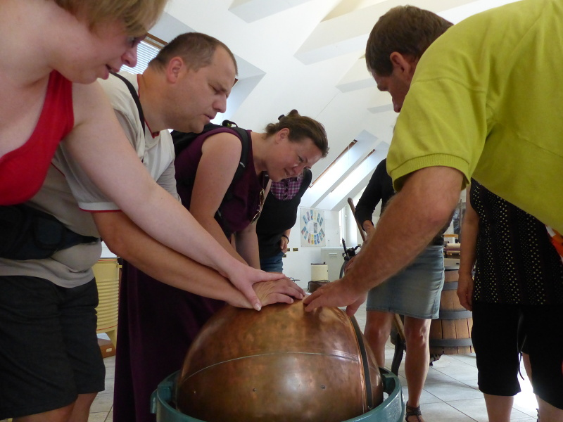
Muzeum Svitavy
Tyflotoulky očima Zdeny
Jaro si s námi hrálo, jeden den vysoké teploty a druhý den jsme si rádi oblékli teplé oblečení. O Velikonocích se k nám vrátila zima. Ve vyšších polohách napadl sníh, nastaly kalamity zaviněné spadanými stromy a v některých oblastech hrozily povodně. Jarní mrazy způsobily velké škody hlavně ovocnářům. A potom jsme si užívali horkých až tropických dnů.
První jarní akcí byla, tak jako první zimní, návštěva portugalské kavárny Club Café Pessoa v Hradci Králové. Tentokrát jsme si vyslechli přednášku o kávě. Pan Jan Jankovič nám vyprávěl o její historii, pěstování, zpracování, o druzích kávy. „Koukavci“ měli možnost shlédnout prezentaci o kávě na plátně. Uvádím pár zajímavostí. Káva pochází z Etiopie, ve 14. století se rozšířila do muslimských zemí, v 16. století se objevila v Evropě. První kavárna v Evropě byla otevřena v Itálii v roce 1645, v Čechách v roce 1702 v Brně. Největším producentem kávy jsou Brazílie, Vietnam a Kolumbie. Přednáška byla spojena s ochutnávkou kávy. Ochutnali jsme šest druhů káv. Ze tří portugalských kolonií – Brazílie, Angoly a Timoru a z Dominikánské republiky, Hondurasu a Keni. Pan Jankovič nám řekl o vlastnostech každé kávy a své vyprávění doplnil několika informacemi o státu, z kterého káva pocházela. Sladkou tečkou přednášky byl dezert – čokoládová pěna. Nejsem ten pravý „kafař“, chuť kávy si zjemňuji cukrem a mlékem.
V dubnu jsme vlakem zajeli do Pardubic do podniku Kávoviny. V menší místnosti, s logem Kávovin a Melty na stěně, nám vyprávěl majitel firmy pan Pavel Bartoš. Vznikla v roce 1896 a zabývá se především výrobou a distribucí kávových náhražek, naturálních a instantních jako je Melta, Vitakáva, kakaa a kakaových směsí s názvem Doušek, přípravků k pečení – prášků do pečiva a do perníku, vanilkových cukrů, piškotů - dětských, pro psy, a bezlepkových, puflovaných výrobků – burisonů. Vyrábějí také ocet jako základ k výrobě hořčice, hořčici značky Alba – plnotučnou a kremžskou. Pan Bartoš nás seznámil s historií firmy a produkty, ochotně odpovídal na naše dotazy. Vyprávění doplnil vtipnými historkami. Jako bonus exkurze nás zavedl do sekce výroby piškotů. Před vstupem jsme si oblékli slušivé jednorázové pláště a čepice. Viděli jsme celý postup výroby piškotů na lince a mohli jsme si ochutnat piškoty, které se po upečení posunovaly na páse. Moc nám chutnaly, byly ještě vlahé a vůbec nám nevadilo, že jsou to piškoty pro psy. Nesnědli jsme jich zase tolik, abychom se kvalitně „osrstili“. Po exkurzi v Kávovinách jsme zajeli k Tyršovým sadům. Zde na nás čekala paní Ing. Jitka Češková projektantka zahradních a krajinářských úprav. Zavedla nás na hlavní promenádu, kde jsme se usadili na zastřešené lavice. Povídala nám o historii parku a jeho rekonstrukci, floře a fauně. Tyršovy sady jsou městský park vybudovaný pod valy Pardubického zámku s mnoha stromy, keři, trvalkami, cibulovinami a okrasnými travinami. Žijí zde veverky, netopýři, ptáci, vzácní brouci, ve vodě ryby a raci. Při procházce jsme obdivovali rozkvetlé magnolie a muchovníky neboli indiánské borůvky, torzo staré vrby, ve které sídlí vzácní brouci a z mobiliáře parku rezavý koš na odpadky a sloup s kohoutkem na vodu z materiálu zvaného korten. Z hlavní promenády jsme zahnuli na přístupovou cestu lipovou alejí k zámku. Tady nás zastihl silný déšť. Chvíli jsme se schovali v podloubí zámecké brány. Při cestě k zastávce MHD jsme se rozloučili s naší průvodkyní a zajeli k hlavnímu nádraží, kde jsme poobědvali v restauraci Severka. Byli jsme prochladlí a promočeni. S chutí jsme se před obědem zahřáli teplým čajem, kromě Věry Podolské. Ta si objednala pivo, má to prý předepsané od doktora. Návštěva Pardubic se nám až na ten déšť vydařila. Velkou zásluhu na tom má Lucka se svým partnerem. Mají dobré známé, doufám, že jich mají víc, abychom do Pardubic zase zajeli za dalšími zajímavostmi.
Třetí vlakový výlet do Prahy nás zavedl do přírody. V pražské Botanické zahradě v Troji probíhala výstava „Zakuklete se prosím aneb co nevíte o motýlech“. Jedná se o speciální hmatovou výstavu pro nevidomé, která je věnována křehkým motýlům, kterých se v Čechách vyskytuje 2 700 druhů a na světě 200 000 druhů. V botanické zahradě jsme trochu zazmatkovali a vyšlapali kopec k pavilonu Fata morgana, kde byla expozice živých motýlů. Účastníci z Jičína se nechtěli vracet a expozici si šli prohlédnout. My jsme zašli do správného pavilonu, kde jsme měli domluvenou komentovanou prohlídku. Poutavé vyprávění mladého průvodce a možnost prohlédnout si expozici všemi smysly, nám umožnilo přiblížit život a jedinečnost tohoto hmyzu od vajíčka až po dospělce. Tak jsme si osahali a zblízka prohlédli imitace motýlů na imitované české louce, největšího motýla martináče, motýla s oky jako sova na křídlech, dlouhý květ orchideje a motýla lišaje, který se díky dlouhému sosáku snadno do květu dostane, nejznámějšího motýla Otakárka fenyklového. Osahali jsme si také různé druhy vajíček, kukly, prohlédli housenky na listech v průhledné plastové krabičce. V prstech jsme si promnuli a ovoněli listy pepřovníku a zázvorovníku. Hmatem jsme rozpoznávali modely tykadel, oko motýla a sosák, pohladili si model motýlích křídel poskládané jako tašky na střeše. Rozmotali jsme si zkrouceného motýla, tak jak je uložený v kukle a animovaného motýla jsme libovolně umístili na strom. Byl zde prezentován motýl užitečný – bourec morušový. Osahali jsme si kokon, na kterém je až 1 km hedvábného vlákna, hedvábný šátek a ochutnali plod moruše. Škodlivé motýly zastupoval mol šatní, zavinutec moučný, klíněnka jírovcová. Prohlédli jsme si „prožranou“ vlněnou deku, mouku se závojem pavučin moučného červa, okousaný list jírovce maďala. Naši průvodci nám podle zájmu předčítali popisky u jednotlivých exponátů. Na nádraží jsme si ve stánku zakoupili kávu různých příchutí a ve vlaku si ji vychutnávali a dojedli zásoby jídla z domova.
Velmi se nám líbila březnová procházka zámeckým parkem v Kostelci nad Orlicí. Na doporučení zámeckého zahradníka Ing. Čermáka jsme si dali repete a do Kostelce jsme zajeli v květnu. Byl teplý slunečný den s nebem bez mráčků, ideální den pro výlet. Na přání Aničky Mencové jsem s sebou vzala placatici calvadosu, moc jí v březnu chutnal. Přišel vhod i tentokrát a to jako prevence. A tak jsme si ve vlaku dali štamprdličku na zdraví a větrový bonbon, aby to z nás „netáhlo“. Cestou od vlaku při procházení zámeckým parkem jsme pozorovali a porovnávali floru březnovou a dnešní. Cítili jsme pronikavou vůni medvědího česneku a obdivovali rozkvetlé keře. Došli jsme k zámku, kde jsme prošli prohlídkovým okruhem nazvaným Život v Biedermeieru, nacházejícím se ve zvýšeném přízemí. Představuje obraz života hraběcí rodiny Kinských, pro kterou byl zámek postaven a patří jim i v současnosti. Nový zámek Kostelec nad Orlicí byl postaven v empírovém stylu v letech 1829 - 1833. Procházení zámku nás provázelo poutavé vyprávění mladé průvodkyně. Byla velmi vstřícná, umožnila nám zblízka si prohlédnout a osahat vše co nás zajímalo. Prohlíželi jsme si nábytek, čtecí křesla, sbírku dýmek majitelova dědečka, neobvyklou sbírku cukřenek pana hraběte, nádherný porcelán, včetně vzácného čínského, jehož výrobu dnes nikdo nezná, dětský kočárek, zajímavou rozkládací dřevěnou postel, livreje lokajů, v knihovně množství knih, utajený vchod se schody vedoucími na ochoz v poschodí a staré návštěvní knihy s erby urozených návštěvníků, a mnoho dalšího. Zaujaly mě květované potahy pohovek a křesel a modely šatů mladé návrhářky, které vkusně doplňovaly interiér. Po prohlídce zámku jsme se rozdělili do skupinek a procházeli se parkem. Velmi se mi na zámku líbilo, že zde nebyly bariérové šňůry, a tak jsme se mohli pohybovat neomezeně po celých místnostech a zblízka si vše nejen prohlédnout, ale i osahat. Společně jsme zašli na oběd, pro nás již známé restaurace Spiegelův dvůr, odkud jsme došli na náměstí na autobus. Dovětek na konec vydařeného výletu – někteří z nás se setkali se zámeckým zahradníkem, který se nám při naší březnové návštěvě všem moc líbil. Škoda, já mezi nimi nebyla!!!
Na letošní víkendový pobyt jsme vyrazili do malebného městečka Jilemnice, považovaného za bránu do Krkonoš. Cestovali jsme vlastním autobusem, který byl hrazen ze sponzorského daru. Doprovázela mě kamarádka Dana. Byli jsme ubytováni v hotelu Sumó, který se nachází nedaleko centra města. Před hotelem majestátně trůní jedinečný světový unikát, největší socha zápasníka sumó na světě, která byla zaregistrována do Guinessovy knihy rekordů. Naše veselá čtyřka – já, Dana, Věra a Lenka jsme sdílely, tak jako vloni, čtyřlůžkový pokoj. Páteční večer jsme strávili s živou hudbou, která nám hrála k tanci a poslechu. V sobotu dopoledne jsme zašli na jilemnický zámek, kde se také nachází Krkonošské muzeum. V prvním patře nás průvodce velmi poutavým a vyčerpávajícím vyprávěním, ze kterého bylo cítit, že ho jeho práce baví, provedl zámeckou expozicí Jana Nepomuka hraběte Harracha „Ze života českého kavalíra“. Prohlédli jsme si Janovu pracovnu, ložnici, jídelnu, pánský salon, dámský salonek, předpokoj, chodbu a schodiště. Pan průvodce nám dal k osahání předmět z prostřeného stolu. Měli jsme uhodnout, k čemu sloužil. Byl to stojánek na odkládání příboru. Osahali jsme si železnou nádobu na teplou vodu na zahřívání postele, předchůdce gumového „Vaška“. Koukavci obdivovali na schodišti dva velké obrazy Krkonoš. Jeden obraz původně sloužil jako divadelní opona ochotnického spolku. Mně se velmi líbil porcelán, nejen ve vitrínách, ale i na prostřených stolech společně s atrapami drobného cukroví a zákusků. Poslechli jsme si známé skladby Na krásném modrém Dunaji a Radeckého marš, které nám průvodce přehrál na sloupkových hodinách. Po prohlídce zámecké expozice jsme si v tkalcovské světnici se stavem, malovanou skříní a truhlou, prohlédli mechanický betlém Jáchyma Metelky. Pohybuje se zde 142 postav a objektů za doprovodu zvukových efektů – odbíjení hodin, troubení ponocného a hraní lidových koled. Expozici „Pojďte s námi ke stolu“ v přízemí jsme si prohlédli volně bez průvodce. Nahlédli jsme do kuchyně a na stůl našich předků, zejména do měšťanských domácností. Viděli jsme černou kuchyň, historické nádobí, sklo, porcelán, keramiku a různé pomocníky do kuchyně. Usedla jsem si k prostřenému stolu a blíž nahlédla do černé kuchyně. V pokladně jsme se vyfotografovali s figurínou vládce hor Krakonošem a zakoupili si oplatky, čaje, čokolády, ale i něco tvrdšího s logem Krkonoš a Krakonoše. V budově bývalého pivovaru jsme si prohlédli lyžařskou expozici „Bílou stopou“, která poutavě přibližuje vývoj našeho lyžování. Jedna kapitola je věnována závodu na 50 km a tragédii jilemnického rodáka Bohumila Hanče a jeho krajana Václava Vrbaty v roce 1913. Neodolala jsem a vyfotografovala se s figurínami oblečenými do dobových lyžařských kostýmů. Sobotní odpoledne trávil každý podle svého výběru. Na náměstí probíhaly pivní slavnosti, zájemci si mohli ochutnat různé druhy piv, poslechnout koncerty kapel, zajít do cukrárny, projít se malebným městečkem nebo posedět na terase u hotelu, popíjet studené nápoje a poslouchat hudbu z náměstí. Naše parta turistů zvolila procházku naučnou stezkou „Jilemnice známá neznámá“, měřící 7,5 km. Lucka nám vyzvedla v Infocentru mapky naučné stezky. Před výšlapem jsme se posilnili v nedaleké příjemné cukrárně kávou a dobrým zákuskem. Stezka začínala na Masarykově náměstí, které bylo kvůli pivním slavnostem uzavřeno. A tak začátek našeho putování při hledání žluté turistické značky a správného směru byl pro nás Jilemnicí neznámou. Několikrát jsme se dívali do mapek, trochu bloudili, zmatkovali, poptávali se, ale nakonec vše dobře dopadlo. Část účastníků se vrátila, a nás 8 statečných pokračovalo cestou necestou, polem nepolem..... kochali se krásnou krajinou a přírodou. Velmi se mně líbilo velké množství květin lupiny, známé také jako vlčí bob fialové barvy. Stezka měla 18 zastavení. Přiznám, že jsme měli zastavení hodně, hlavně na doplnění tekutin. Z těch označených na mapce včetně tabulí s popiskami jsme neviděli žádnou. Nahlédli jsme na okraj Zvědavé uličky, viděli zámek. Ale také jsme viděli kříž u popraviště včetně popisky, rozhoupali zvon na dřevěné zvoničce a obdivovali sluneční hodiny s kresbou letních a zimních Krkonoš. Po zakončení našeho putování jsme se v cukrárně odměnili výbornými poháry. Na sobotní večer si pro nás připravili Karel Hrubeš a Adam Sárička druhý ročník úspěšné zábavné hry Audiostop, tentokrát s tématem „Z pohádky do pohádky“. Na terase nás přivítala znělka Večerníčku. Naším úkolem bylo uhodnout z ukázky pohádku a doplňující otázku, např. jak se jmenují bratři Večernice. Vítězové obdrželi hodnotné ceny. Po soutěži pokračovala volná zábava při harmonice pana Mazoura a kytaře Lucky Jurniklové. Svou hudební produkci předvedlo známé trio TyfloCentra Lucka, Radka a Lenka. V neděli dopoledne za námi dorazil pan Filip Novák, který nám v březnu vyprávěl o své cestě po Kanadě. Tentokrát si pro nás připravil povídání o Novém Zélandu. Vyprávění o dobrodružné cestě plné adrenalinu, občas připomínající bezpečnou cestu do pekla, doplňované panem Davidem Skaleckým, kterého na své cestě poznal, obohatil humornými zážitky a perfektní prezentací fotografií a videí. Nový Zéland je ostrovní země, kde žije 4 miliony obyvatel a 40 milionu ovcí. Je to země zeleně, krásné přírody, adrenalinu, ragby, jablek a vinné révy. Původní obyvatele Maury, jejich tanec vzbuzující hrůzu a strach a legendárního ptáka Kiwi, můžete vidět ve vesnicích – skanzenech. Zajímavostí je, že tu nežije nic jedovatého.
Po obědě pro nás přijel autobus a odvezl nás domů. Víkend se opravdu moc vydařil po všech stránkách. Jedinou „vadou na kráse“ byla postava pana Poříze, majitele, provozního a číšníka, možná i kuchaře v jedné osobě. Hodila se na něho známá hláška z reklamy – „ten výčepní je nějakej divnej!“ Páni hoteliéři ze starých časů by se divili, kdo jim fušuje do řemesla. My jsme přijeli do Jilemnice strávit příjemný víkend s dobrými lidmi a za zážitky, poznatky a dojmy, kterých jsme si odváželi hodně. A tak nás „nějakej výčepní“ nemůže rozházet!!! Velké poděkování patří všem pracovníkům TyfloCentra, nejen za to, že pro nás příjemný víkend připravili, ale také se o nás vzorně starali.
V červnu jsme zajeli linkovým autobusem do Svitav za historií činnosti, která nás zejména ženy provází celý život. V Městském muzeu a galerii je umístěna expozice Historie prací techniky a praní. V ojedinělé sbírce praček v České republice je shromážděno na 200 praček různého stáří a typů, některé jsou z důvodu malých prostor umístěny v depozitáři. Součástí sbírky jsou nejen pračky, ale i nářadí a nástroje, které se běžně používaly k praní. Patří mezi ně valchy z různých materiálů, prací zvony, různé typy dřevěných plácaček, válečkové ždímačky, vyvářecí kotle, mandly ap. Příjemná paní průvodkyně nám řekla pár slov nejen o muzeu, ale i o Svitavách. Poutavým vyprávěním nás provedla historií praní od mlácení špinavého prádla o kameny, plácání prádla plácačkou na pracím prkně, přes závratný vynález valchy, dřevěné necky, dřevěné pračky ovládané pákou, tzv. kejvačky, které praly na principu praní na valše, pračky s pracím zvonem, bubnové pračky, pračky s pracím šnekem, které pamatuji i já, až po pračky automatické. Paní průvodkyně byla velmi vstřícná. Umožnila nám, abychom si osahali různé pračky nejen na povrchu, ale i uvnitř. Osahali jsme si plácačku na prádlo, valchu, prací zvon, mini dřevěnou cestovní pračku, která připomínala masážní strojek, plechovou pračku, na které se dala míchat třeba šlehačka, něco jako ruční mixér. V improvizované staré kuchyni jsme vyzkoušeli poplácávání prádla namotaného na válečku a obdivovali předchůdkyni dnešní ledničky - skříňku na uchovávání potravin v chladu, pomocí kusu ledu v samostatné poličce, v improvizované prádelně žehlení na žehlicím prkně, praní pracím zvonem, kývání dřevěnou pračkou v neckách, ždímaní prádla pomocí závěsného držáku, mandlování na malém mandlu, v koupelně s plechovou vanou a válcem na ohřívání vody jednoduché dřevěné kolíčky bez pružin. Usadili jsme se okolo stolu a paní průvodkyně nám dávala k osahání a potěžkání různé žehličky. Krejčovské jsme ani uzvednout nemohli, jak byly těžké. Zavzpomínala jsem si na své mládí, při pohledu na dvě žehličky modré barvy s nasazovacím držadlem, jednou se žehlilo a druhá se na plotně nahřívala. Výstava byla doplněna starými reklamními tabulkami, obaly pracích prášků, mýdel na praní. Po zhlédnutí výstavy jsme měli dostatek času a tak jsme si prohlédli Velký svitavský mechanický betlém, který je prohlášen kulturní památkou. Návštěvu muzea jsme zakončili prohlídkou expozice Pexeso – vše o této populární stolní hře. Je to interaktivní a hravá výstava, která představuje unikátní sběratelské kousky této hry. Pexesa byla umístěna v zasklených vitrínách, a tak to bylo zajímavé spíše pro vidomé. Nám se velmi líbilo pexeso hmatové – na zavařovacích víčkách byly nalepeny různé materiály a pexeso zvukové – v dřevěných krabičkách byl umístěn sypký materiál. Mně se nejvíc líbilo pexeso na větších tvrdých papírových destičkách s motivem ovoce a zeleniny a druhé s dopravními prostředky. S tím jsem si pohrála, dobře jsem viděla na obrázky. V pokladně jsme si zakoupili čokoládu s obrázkem svitavského náměstí a neobvyklý suvenýr – těstoviny v krabičce s obrázky zajímavých míst Svitav. Chutně jsme poobědvali, obslouženi příjemnou obsluhou, v restauraci Astra u autobusového nádraží. Bohužel patřím také k pamětníkům. Nejen, že jsem zde viděla předměty, které pamatuji z mládí, ale vzpomínám, jak jsem jako malá holka chodila s babičkou máchat prádlo v Orlici, a pak na sluníčku bělit rozložené na trávníku. Dlouho jsem odmítala pořízení automatické pračky. Zakoupili jsme ji až po narození třetího dítěte. Dnes si bez ní praní nedovedu představit. Velmi se mi líbilo, když paní průvodkyně říkala, „že pračku vymyslel asi líný chlap, aby nemusel s manželkou prát prádlo“. A já k tomu dodávám „že automatickou pračku vymyslel chlap, který měl manželku rád a chtěl jí ušetřit práci s praním“. V každém případě je to opravdu velký pomocník žen.

Zdena Gábelová
uživatelka TyfloCentra Hradec Králové

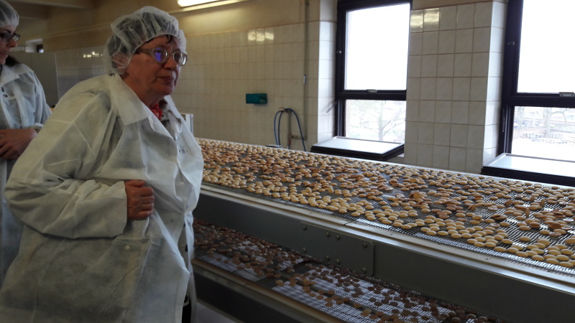
Zátiší s piškoty

Hradecký „VYKUK“
(rubrika, kde na Vás „vykouknou“ nové podněty a informace)
- Nefunkční signál na poště! V České poště 2 v Zamenhofově ul. HK je dočasně nefunkční signál pro personál z hlediska přednostního odbavení nevidomého zákazníka.
V odbavovací hale pošty nadále využívejte umělou vodící linii, která navádí před přepážku. U ní vyčkejte na přivolání personálu.
- V samostatném článku uvádíme vyřešení přístupu do budovy obchodního centra Aupark. Pokud tam sami půjdete, doporučujeme využití zmíněného majáčku, neboť věřte, že otáčivé, tzv. „karuselové“ dveře, které tam vedou, jsou zrádně tiché a poměrně rychlé…
- Na Pospíšilově třídě v blízkosti TyfloCentra je rozkopán přechod pro chodce vedoucí přes Pospíšilovu třídu (těsně pod nadjezdem). Jeho část blíže TyfloCentru až po středový ostrůvek je uzavřena, druhá část je (zatím) bez úprav. Rekonstruovaná část je sice dobře ohraničena, přesto však doporučujeme opatrnost, chodci tuto část při přecházení musí celou obejít.

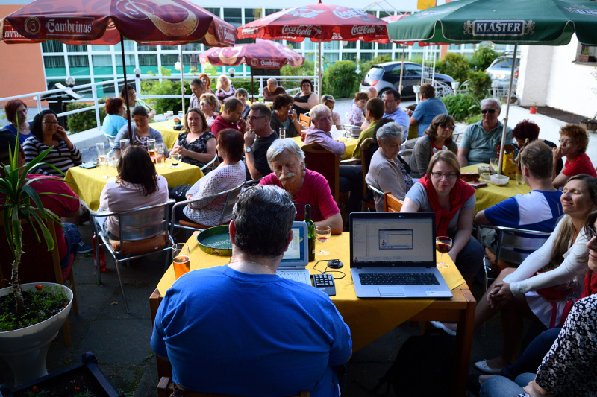
Soutěžíme v Jilemnici
OO SONS Náchod

V Náchodě lze OO SONS Náchod navštívit při pravidelných úředních hodinách vždy v pondělí od 8 do 12 hodin. Nebo se lze telefonicky domluvit na jiném termínu. Adresa: Palachova č.p. 1303, 547 01 Náchod ve druhém patře budovy Městského úřadu (kancelář TyfloCentra a SONS).
Přijďte si posedět při šálku dobré kávy či čaje. Domluvíme se na společných jednorázových či pravidelných aktivitách.

AKCE:

17. července 2017 – odjezd v 10.30 hod. z Náchoda

Posezení u Máslových - navštívíme naši milou členku s manželem v Červeném Kostelci. Při přátelském posezení u kávy či čaje si popovídáme, zazpíváme za doprovodu harmoniky a pro naše mlsná bříška budou připraveny grilovaná kuřátka, jahodový koktejl, opečené vuřty.

16. srpna 2017 – odjezd v 9.00 hod. z Náchoda

Výlet do Červeného Kostelce - návštěva domku spisovatelky Boženy Němcové, kde určitý čas pobývala a výstavy dokumentů k tragickým událostem z roku 1942 pod názvem Končiny - Bohdašín. K 75. výročí této události proběhne beseda s panem Burdychem, přímým účastníkem tragických událostí. Procházka nově upraveným parkem k Viktorčinu hrobu. Poté poobědváme v hospůdce u Prouzů u rybníku Brodský.

11. září 2017 - od 14.00 hod.

Laguna bowling Náchod – vhozenou koulí do dráhy se opět pokusíme srazit co možná největší počet kuželek na konci dráhy.

Na setkání s Vámi se těší Aleš Podlešák
předseda OO SONS Náchod
tel. 604 972 632
nachod-odbocka@sons.cz
OO SONS Trutnov

V Trutnově je zrakově postiženým občanům k dispozici půjčovna kompenzačních pomůcek. Je v budově bývalého Okresního úřadu ve 3. mezipatře, číslo dveří 707. Otevřeno má každé pondělí od 10.00 do 16.00 hod a ve středu od 9.00 do 13.00 hod. Na telefonu 778 702 410 nebo internetové adrese trutnov-odbocka@sons.cz je možné se v případě zájmu domluvit i na jiném dnu nebo hodině.
Na vyzkoušení i na půjčení je v trutnovské půjčovně k dispozici například kapesní kamerová lupa Compact+, rozpoznávač barev Colortest, tonometr s českým hlasovým výstupem, lékařský teploměr česky mluvící, čtečka popisků Sherlock, indikátor hladiny a světla, digitální diktafon a další. Zrakově postižený občan si zde může jednotlivé pomůcky přímo vyzkoušet a zjistit, která mu bude nejlépe vyhovovat.
Tato služba je poskytována osobám s těžkým zrakovým postižením starším 15 let, držitelům průkazu ZTP nebo ZTP/P. Před zapůjčením každé kompenzační pomůcky je nutné zaplatit kauci, která je odvozena z ceny dané pomůcky. Tato kauce je při odevzdání pomůcky vypůjčiteli vrácena. Doba zapůjčení je 14 dnů.

Se svými členy a přáteli se setkáváme každé pondělí dopoledne na naší odbočce. Zde při čaji či kávě plánujeme společné akce, výlety, návštěvy solné jeskyně, plaveckého bazénu, tvořivé dílny, čteme si apod. TAK NEVÁHEJTE A PŘIJĎTE MEZI NÁS!

V průběhu prázdnin budou dovolené, tak si před Vaší návštěvou u nás raději ověřte naši přítomnost.

Plánované akce OO SONS Trutnov:

- Návštěva Jičína - na konci června či začátkem července se vydáme do Jičína. Máme v plánu projít si centrum, zámecké zahrady, navštívit kostel a muzeum a v neposlední řadě i naše kolegy z jičínské odbočky.

- Výlet do Obřího dolu – v červenci se chystáme zchladit se v příjemném prostředí Obřího dolu. Pod Studniční horou a Sněžkou je přímo zázračné klima.

- Výstava Rodinný komplex - v červenci se společně vypravíme na společnou výstavu Věry, Lely, Aňi a Ester Geislerových do společenského centra Uffo.

- Přehrada Les Království - další turistika proběhne pravděpodobně první týden v srpnu a chtěli bychom se vydat ze Dvora Králové na překrásnou přehradu Les Království.

- Botanická zahrada - vzhledem k velmi dobrému ohlasu na jarní akci bychom vyrazili už podruhé v tomto roce do Botanické zahrady v Praze. Tentokrát poznat přírodu na sklonku léta a na začátku podzimu.

- Rozloučení s letní sezónou - ač ne moc rádi (ale čas je neúprosný), se v září budeme loučit s létem. Přivítali jsme ho na zahradě u našich přátel Hedwiky a Káji a tam se s ním i rozloučíme… Jsou slíbené buřty na pivu, tak nebude tak zle…

- Seminář „Braňte se“ - dne 20. 9. 2017 od 10.00 hod se na naší odbočce bude konat seminář Braňte se! Jedná se o osvětu v oblasti nekalých praktik, proti manipulaci ze strany rodinných příslušníků a dluhové pasti pro seniory s těžkým zrakovým postižením. Zkrátka jak nepodlehnout psychologickým nátlakům ze strany prodejců či rodinných příslušníků a jak se bezpečně chovat v dané situaci.

Kromě těchto již dopředu naplánovaných akcí, určitě proběhnou akce spojené s aktuálním děním v Trutnově či jinde v okolí.

Kontakt: 778 702 410
trutnov-odbocka@sons.cz
Těšíme se na Vás! za OO SONS Trutnov
Adriana Teplá
OO SONS Dobruška
Provozní doba OO SONS Dobruška, adresa Novoměstská ulice 187 (Rýdlova vila) ve dnech:
- úterý 8:30 až 11:30
- každou první středu v měsíci se scházíme na 9:00 hodinu, na naše pravidelná posezení.
Využívat můžeme i zařízenou kuchyňku, v letních měsících přilehlou zahradu. Parkování hned vedle budovy.

Každý poslední čtvrtek v měsíci se scházíme nejen členové odbočky, ale i místní na odpolední popovídání, kdy je mezi nás vždy pozván někdo, kdo má připraveno zajímavé povídání.
Tato pravidelná setkání mají název Sousedská posezení.

Každou první středu v měsíci vyrazíme na výlet. Cíl budeme plánovat dle potřeby a hlavně počasí. Vše se členové odbočky včas dozví. Informace pošlu i všem, kteří se k nám budou chtít přidat.

Loučení s prázdninami
V posledním prázdninovém týdnu se společně vydáme procházkou z náměstí v Dobrušce, do zahrádkářské kolonie, na místo všem známé pod názvem Trojice. Tam na všechny bude čekat stánek s občerstvením. Bude možnost opéci si špekáček, zazpívat si u ohně při kytaře. Společně i se všemi místními dobrušťáky, kteří se k nám přidají, si užijeme bezva společný podvečer. Přesné datum bude oznámeno všem členům odbočky písemně nebo na e-mailem. Termín setkání se budete moci dozvědět i na stránkách města Dobrušky.

Mistrovství ČR ve výkonu vodicích psů
Sobota 9. září 2017 bude patřit hlavně vodicím psům. Začátek soutěžení je v 10:00 hodin a předpokládaný konec mezi 15 a 16 hodinou.
Mistrovství proběhne na Malém náměstí v Hradci Králové. Připraven bude i doprovodný program.
Jste srdečně zváni mezi nás, i když nejste držiteli vodicího psa.
I fandit bude potřeba a sejít se s dalšími prima lidmi, přece stojí za to vždy.
Tuto akci s námi připravuje i TyfloCentrum Hradec Králové.

Kavárna ve tmě
V Dobrušce se v týdnu od úterý 12. do neděle 17. září opět otevřou dveře Kavárny ve tmě. Tentokrát si budete moci vyzkoušet při dobré kávě, nebo nějakém letním drinku mnoho věcí, které patří k létu.
I v letošním roce využijeme prostory studijního střediska Karlovy Univerzity - Solnická ulice. Parkování zdarma před budovou střediska.

Objednávat se můžete pouze telefonicky a to od 20. srpna na telefonním čísle 494 623 001.

Zájemci se ozvěte na níže uvedené kontakty:
renata.dobruska@seznam.cz
tel: 494 622 953
mobil. 732 262 600

Hezké sluníčkové léto s prima zážitky vám přeje
Renata Moravcová a Xanto
OO SONS Hradec Králové
Kromě akcí pořádaných ve spolupráci s TyfloCentrem Hradec Králové – informace o nich najdete v informačním zpravodaji Střípek nebo na www.tyflocentrum-hk.cz vás zveme na následující klubová posezení

Klubová posezení
se konají každou druhou středu v klubovně TyfloCentra Hradec Králové od 13 do 15 hod,
Tato posezení jsou zaměřená na nejrůznější témata.
Přijďte se dovědět:
- o novinkách z činnosti SONS ČR, z.s.,
- o novinkách v právní oblasti týkající se života se zrakovým postižením,
- o nových kompenzačních pomůckách,
- prostě o všem týkajícím se života se zrakovým postižením.
- Nebo si prostě jen tak posedět u kávy či čaje, pobavit se se svými známými nebo navázat nová přátelství.

Termíny klubových posezení: 12. července, 9. srpna a 6. září

Klub komentovaných filmů
Každá druhá tato středa, jednou za 4 týdny, bude věnována komentovaným pořadům, kde se kromě výměny zkušeností v oblasti poslechu komentovaných pořadů v TV dovíte i o dalších možnostech, jak se ke komentovaným pořadům dostat. Nebudou chybět ani rady, jaká technická zařízení či programy pro přístup ke komentovaným pořadům potřebujeme. V rámci tohoto klubového posezení bude možná i projekce komentovaného filmu či pořadu, dle vašeho zájmu.

Termíny Klubu komentovaného filmu: 26. července, 23. srpna a 20. září

Na vaši návštěvu se těší
Ing. Karel Hrubeš, předseda OO SONS Hradec Králové
adresa: Okružní 1135/15, 500 03 Hradec Králové
tel.: +420 – 608 335 137
hradeckralove-odbocka@sons.cz, hrubes@sons.cz
www.sons.cz/hradeckralove

Kontaktní dny odbočky:
Pondělí až pátek 9 hod – 13 hod (nutná telefonická domluva)

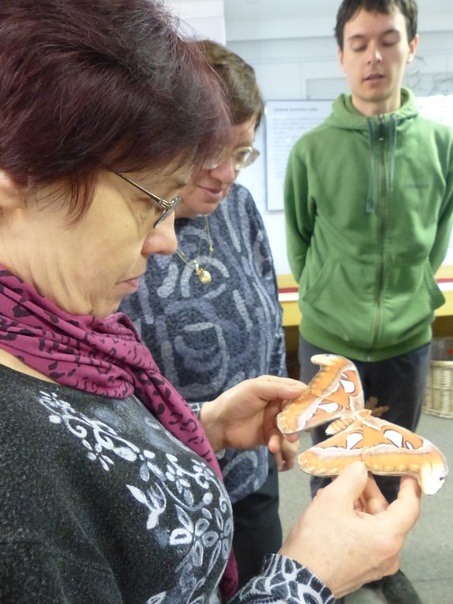
Výstava Zakuklete se prosím
Nabídka našich stálých akcí
„Mozaika“
sociálně aktivizační služby pro zrakově postižené
I naše Mozaika je poskládána z rozmanitých střípků, které pro Vás skládáme a tvoříme tak program, ze kterého si snad každý z Vás vybere něco pro sebe a získá nové zážitky.
- Odpolední posezení
Upozorňujeme na změny týkající se pondělních posezení! V průběhu letních prázdnin budou pondělní odpolední posezení zrušena, včetně programů paní Terezy Heuer. V září opět navážeme na běžný program, tj. odpolední posezení se budou dle zájmu konat od 13:00 hodin, poslechový pořad paní Heuer bude začínat od 13:30 hodin třetí pondělí v měsíci. Každé poslední pondělí v měsíci, vyjma prázdnin, dále pokračuje Kurz trénování paměti s paní Evou Odehnalovou a to od 14:00 do 15:30 hodin.
- Středa, zacvičit je třeba☺
Tělesnou schránku je potřeba udržovat v kondici i v době dovolených, proto přes prázdniny nepolevíme a pokračujeme v kurzu Cvičení pro radost. Kurz bude i nadále probíhat vždy ve středu od 10:00 do 11:00 hodin v pronajatých prostorách tanečního studia Intimate na Pospíšilově třídě v bezprostřední blízkosti TyfloCentra. Během prázdnin budeme cvičit s naší „staronovou“ lektorkou Helenou Malou.
- Čtvrteční setkání
I přes četné novinky, které jsme připravili, vás ani v tomto čtvrtletí neochudíme o oblíbené pravidelné akce, na které jste zvyklí a máte je rádi:
Tvoření pro každé stvoření – maximálně 3x za čtvrtletí se budeme setkávat a pokusíme se v sobě probudit tvořivost a nápaditost, kterou využijeme při tvorbě s textilem, hedvábím drátky, barvami, papírem, sklem a dalšími materiály.
Za kulturou do Klicperova divadla – jednou za čtvrtletí absolvujeme, dle nabídky, divadelní představení. Vstup na ZTP/P je 75 Kč, doprovody zdarma.
Setkání s literaturou – jednou za čtvrt roku navštívíme zvukovou knihovnu a seznámíme se s novými tituly na zvukových nosičích.
Plavání – pravidelně 1x za čtvrtletí si na 2 hodiny půjdeme zaplavat do královéhradeckého Aquacentra. Využít zde můžete bazén s vlnobitím, dva vířivé bazénky, teplý bazének, páru. Dále je možné přejít spojovacím koridorem a jít si zaplavat do plaveckého bazénu (50 m). Vstup na 2 hodiny na průkaz ZTP/P je 100 Kč.
Plánované jednorázové akce:
- návštěva Dětenic
- výstava Pozor vizita v Muzeu východních Čech v Hradci Králové
- komentovaná prohlídka areálu Velké pardubické
- stezka K. J. Erbena v Miletíně
- exkurze ve firmě Sunfood v Dobrušce
- cestopisné přednášky
- v případě zájmu zájezd do vinného sklípku
…a mnoho dalšího
Plánované jednorázové aktivity budou realizovány na základě zájmu a počtu účastníků. Proto prosíme vás, případné zájemce, abyste nás kontaktovali a sdělili, kterých akcí se chcete zúčastnit. Zároveň vítáme i tipy na další aktivity, jenž bychom mohli v TyfloCentru uskutečnit.
- Společné vaření
Všichni milovníci dobrého jídla se mohou společně s námi zúčastnit vaření, které probíhá každé úterý dopoledne od 9:30. Je nutná telefonická domluva alespoň den předem. V případě nedostatečného počtu účastníků bude akce zrušena. Několik ukázek receptů z naší úterní kuchyně jsme pro Vás připravili i v tomto čísle Střípku.
Telefonní číslo: 495 52 37 29

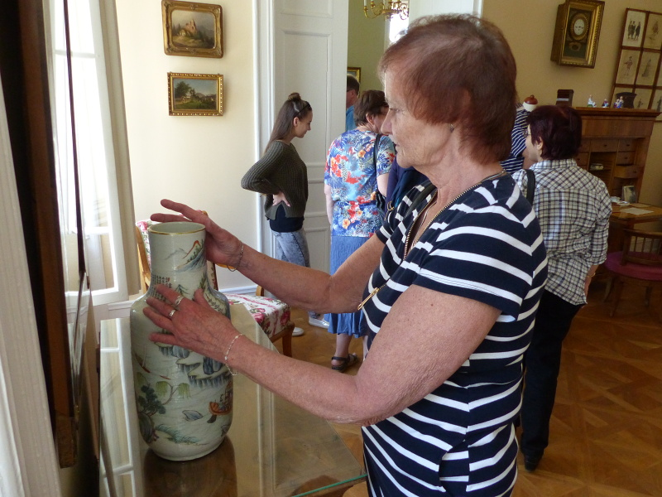
Zámek Kostelec nad Orlicí

Seznam akcí na III. čtvrtletí roku 2017

TyfloCentrum Hradec Králové, o.p.s.

společně s OO SONS Hradec Králové Vás zvou

ČERVENEC

- Úterý 11. 7. od 9:30 hodin
Společné vaření.

- Středa 12. 7. od 10:00 hodin
Cvičení pro radost.

- Čtvrtek 13. 7. od 9:30 hodin
Přednáška na téma „S kosmetikou domácí, vrásky se hned vytrácí a krása navrací“ s Luckou – povíme si o výhodách a nevýhodách výroby v domácích podmínkách, vyzkoušíme na vlastní kůži ingredience používané při výrobě, seznámíme se s jednoduchými recepty např. na domácí drogerii.

- Úterý 18. 7. od 9:30 hodin
Společné vaření.

- Středa 19. 7. od 10:00 hodin
Cvičení pro radost.

- Čtvrtek 20. 7. od 10:00 do 12:00 hodin
Plavání pro všechny vodomily v hradeckém Aquacentru (vstup 100 Kč/ 2 hodiny na průkaz ZTP/P, průvodci zdarma). Poté poobědváme v některé z blízkých restaurací.

- Úterý 25. 7. od 9:30 hodin
Společné vaření.

- Středa 26. 7. od 10:00 hodin
Cvičení pro radost.

- Čtvrtek 27. 7.
Výlet do Deštného v Orlických horách a návštěva statku bylinkářky Kateřiny Geržové, která nám popovídá o bylinách a jejich zpracování. Pro zájemce bude možnost nákup výrobků s názvem Bylinné produkty z hor – především bylinkových sirupů a výrobků z medvědího česneku. Vstupné dobrovolné.

SRPEN
- Úterý 1. 8. od 9:30 hodin
Společné vaření.

- Středa 2. 8. od 10:00 hodin
Cvičení pro radost.

- Čtvrtek 3. 8.
Komentovaná prohlídka Hereckého muzea v Ratibořicích, které zahájilo svůj provoz v květnu 2017. Muzeum v hereckém domě Viktorka vytvořili samotní herci, kteří věnovali své osobní či pracovní předměty. Od fotografií či rekvizit z jednotlivých filmů a divadelních představení, přes knihy, kostýmy až po osobní předměty a kuriozity. Nedílným doplňkem muzea je stylová restaurace. Restaurace má koncept tradiční české kuchyně a my si zde zpříjemníme výlet dobrým obědem. Vstup 50 Kč na osobu.

- Úterý 8. 8. od 9:30 hodin
Společné vaření.

- Středa 9. 8. od 10:00 hodin
Cvičení pro radost.
- Čtvrtek 10. 8. od 9:30 hodin
Výlet na dvoukolech po okolí Hradce Králové. V případě nepříznivého počasí změna programu vyhrazena.

- Úterý 22. 8. od 9:30 hodin
Společné vaření.

- Středa 23. 8. od 10:00 hodin
Cvičení pro radost.

- Čtvrtek 24. 8.
„Pojďte s námi do lesa“ – vzdělávací a zážitkový program v hradeckých lesích. Provede nás Ing. Aneta Bůžková. Program bude zpoplatněn ve výši 30 Kč na osobu.

- Úterý 29. 8. od 9:30 hodin
Společné vaření.

- Středa 30. 8. od 10:00 hodin
Cvičení pro radost.

- Čtvrtek 31. 8. od 13:00 hodin
Grilovací loučení s prázdninami - praskání dřeva v ohni, povídání, dobrá pohoda, zpěv s kytarou pana Rázla a v neposlední řadě buřtíky nebo maso. Tak v tomto duchu se ponese loučení s prázdninami v prostorách Centra pro integraci osob se zdravotním postižením v Hradci Králové – Věkoších.
V případě zájmu Vám zajistíme občerstvení dle Vašeho výběru.

ZÁŘÍ

- Úterý 5. 9. od 9:30 hodin
Společné vaření.

- Středa 6. 9. od 10:00 hodin
Cvičení pro radost.

- Čtvrtek 7. 9.
Komentovaná prohlídka zámku Kuks. V rámci základního prohlídkového okruhu se poučíme o historii a stavebním vývoji hospitálu, dozvíme se vše důležité o osobnosti hraběte Františka Antonína Šporka a o původním účelu celého komplexu - hospitální činnosti milosrdných bratří.
Vstupné na průkazky ZTP/P zdarma, včetně doprovodů. Držitelé průkazek ZTP mají vstupné zpoplatněno ve výši 70 Kč.

- Úterý 12. 9. od 9:30 hodin
Společné vaření.

- Středa 13. 9. od 10:00 hodin
Cvičení pro radost.

- Čtvrtek 14. 9. od 10:00 hodin
Setkání s literaturou – posezení v prostorách zvukové knihovny s prezentací nových zvukových knih.
- Pondělí 18. 9. od 13:30 hodin
Odpolední posezení s paní Terezou Heuer „Klasici laskavého humoru – L. Munzar, Z. Svěrák, M. Horníček, M. Lasica a další čtou povídky ze svých knih nebo vzpomínají na své herecké kolegy“

- Úterý 19. 9. od 9:30 hodin
Společné vaření.
- Středa 20. 9. od 10:00 hodin
Cvičení pro radost.

- Čtvrtek 21. 9. od 9:30 hodin
České, moravské a slovenské lidové písničky s kytarou Jana Rázla. K poslechu i společnému zpěvu.

- Pondělí 25. 9. od 14:00 až 15:30 hodin
Kurz trénování paměti s paní Evou Odehnalovou

- Úterý 26. 9. od 9:30 hodin
Společné vaření.

- Středa 27. 9. od 10:00 hodin
Cvičení pro radost.

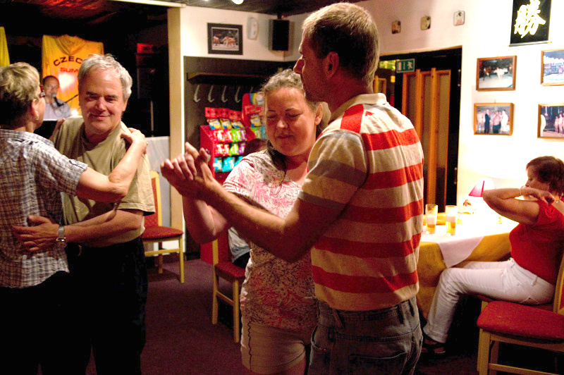
Ve víru tance

Pozvánka na akce regionálního pracoviště Jičín

Program naší činnosti na červenec až září 2017:
26. července
- Ve velké zasedací místnosti Městského úřadu proběhne přednáška „Vznik Sokola a jeho činnost v Jičíně do konce 1. světové války“ Bc. Radky Tobolkové.
30. srpna
- „Husova ulice“, přednáška Hany Fajstauerové, historičky a kurátorky Regionálního muzea a galerie v Jičíně ve velké zasedací místnosti Městského úřadu.
13. září
- Beseda „Cena Prachovských skal“ s Janou Kořinkovou, historičkou a kurátorkou Regionálního muzea a galerie v Jičíně. Sraz před muzeem.

Zahájení všech středečních schůzek je ve 14 hodin.
Srdečně zveme hosty a nové zájemce o naše služby.
Provozní doba pracoviště:
Pondělí, středa: 8 – 17 hodin (ambulantně)
Úterý, čtvrtek: 8 – 16 hodin (terénně)

Kontaktní údaje
Adresa: Vrchlického 823, 506 01 Jičín
Telefon: 493 522 122., mobil 739 578 900
email: jicin@tyflocentrum.cz

Na setkání s Vámi se těší
Mgr. Soňa Skočovská

Pozvánka na akce regionálního pracoviště Náchod

Program naší činnosti na červenec až září 2017:

- Schůzky na Městském úřadě Náchod, zasedací místnost

Zveme Vás na tradiční dopolední setkání, pořádané společně s OO SONS Náchod, každou poslední STŘEDU v měsíci. Vždy od 9 hodin v zasedací místnosti Městského úřadu Náchod ulice Palachova ve druhém patře (číslo dveří 233). Přijďte se poradit v sociálně právní oblasti nebo prohlédnout a vyzkoušet kompenzační pomůcky či jen tak posedět u kávy a čaje se starými známými.

Termíny schůzek: 26. července, 30. srpna, 27. září

Na setkání s Vámi se těší

Za TyfloCentrum, o.p.s. Za OO SONS Náchod
Mgr. Pavla Tomášková Aleš Podlešák

Provozní doba služeb TyfloCentra na detašovaném pracovišti Náchod:

Středa: 8 - 12, 13 - 17 h
Forma: ambulantní (na pracovišti)
Pátek: 8 – 12 h
Forma: terénní (pro objednané)
Telefon: 739 578 910, 491 421 665

Něco dobrého z naší kuchyně…

Kuskus s pečenou zeleninou a tofu

Ingredience: cukety, cibule, papriky, grilovací koření na zeleninu, kuskus, zeleninový vývar, bylinkové tofu, slunečnicová semínka, olivový olej, salát polníček/petrželka.
Postup: Zeleninu nakrájíme na větší kousky, okořeníme, zakápneme olivovým olejem a dáme asi na půl hodiny péct do trouby. Kuskus zalijeme vroucím zeleninovým vývarem a necháme pod pokličkou aspoň 15 min. Mezitím si nakrájíme tofu na drobné kousky a ke konci pečení smícháme na pekáči se zeleninou. Na závěr na suché pánvi opražíme loupaná slunečnicová semínka (až začnou pukat, jsou hotová). Kuskus zlehka smícháme se zeleninou a můžeme servírovat. Posypeme slunečnicovými semínky a ozdobíme dle libosti salátkem nebo petrželkou.

Bramborový pekáček s kuřecím masem
Ingredience: kuřecí maso, brambory, cibule, slanina, sýr, rajský protlak, smetana, česnek, olej, sladká paprika, sůl a pepř
Postup: Oškrábané brambory, slaninu a kuřecí maso nakrájíme na kostky, cibuli najemno, česnek nasekáme a vše smícháme dohromady v pekáčku. Sýr nastrouháme. Protlak smícháme se smetanou, olejem, paprikou, solí a pepřem a touto směsí přelejeme ingredience v pekáčku a řádně promícháme. Můžeme podlít trochou vody. Pečeme přikryté 40 – 45 minut. Během pečení kontrolujeme a dle potřeby podléváme. Omáčka může více houstnout. Když maso a brambory změknou, pekáček odkryjeme, posypeme sýrem a už jen krátce zapečeme, aby se sýr roztavil a zezlátl.

Kolektiv pracovníků přeje dobrou chuť!
Knihovna města Hradce Králové vás srdečně zve na

Setkání se spisovatelkou Delicií Nerkovou nad Psí knížkou

které se bude konat v úterý 19. září 2017
od 16:30 hodin
v prostorách víceúčelového sálu Centra celoživotního vzdělávání v Knihovně města Hradce Králové, Wonkova ulice 1262.

Psí knížka je nejnovějším dílem autorky, která má ráda psy a zejména lidi. Vlastní těžká zraková vada a vodicí pes inspirovali autorku k vydání humorně i dojímavě laděných povídek o přátelství (nejen vodicích) psů a lidí, které denně potkává.
Knihu vydal Nadační fond Mathilda.
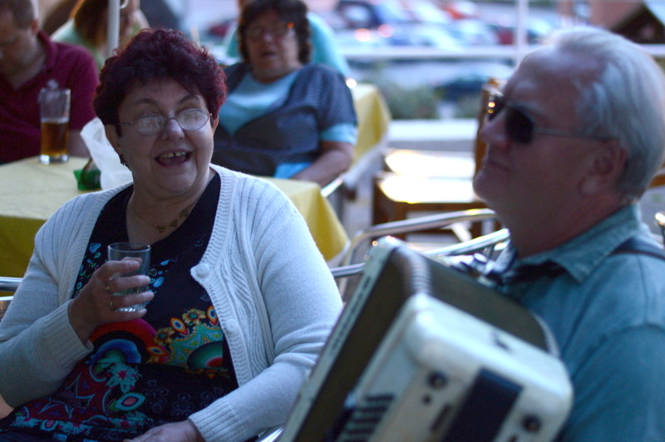
Večer s harmonikou
Děkujeme všem, kteří podporují naši činnost:

  MPSV |   Úřad práce |   Královéhradecký kraj


Evropská unie Evropský sociální fond Operační program Zaměstnanost
  Město Hradec Králové |   Akcenta CZ, a.s |  |   Město Jičín
  Město Hořice v Podkrkonoší |  |   Město Náchod

  Město Kopidlno |   Sbírka Bílá pastelka |   Město Nová Paka |   Lázně Bělohrad

Microsoft

a další individuální dárci.

Střípek je vydáván pouze pro vnitřní potřebu klientů TyfloCentra Hradec Králové o.p.s. a členů a příznivců Sjednocené organizace nevidomých a slabozrakých ČR. Je neprodejný.
V Hradci Králové, červenec 2017.

